PRESSEMITTEILUNG

30. Juli 2014

Spektakulärer Auftakt des
Gäubodenvolksfestes 2014:

Straubing auf der Jagd
nach dem Trachten-Weltrekord

Straubing – Mit einem Trachten-Weltrekord will die Gäubodenstadt Straubing zurück ins Guinness-Buch der Rekorde. Tag der Entscheidung ist der Donnerstag, 7. August, der Tag vor dem offiziellen Start des diesjährigen Straubinger Gäubodenvolksfestes. Das eigentliche Gäubodenvolksfest beginnt am Freitag, 8. August, mit dem Auszug zur Festwiese und am 9. August mit der offiziellen Eröffnung durch den Bundesminister für Verkehr und digitale Infrastruktur, Alexander Dobrindt. Die Straubinger rechnen in diesem Jahr wieder mit über 1,3 Millionen Besuchern beim Gäubodenvolksfest 2014 und der parallel stattfindenden Ostbayernschau, Niederbayerns „Weltausstellung“.

Für den Erfolg ihres spektakulären Trachten-Weltrekordversuchs brauchen die Initiatoren mindestens 2.000 Männer und Burschen, Mädchen und Frauen in Tracht bzw. Dirndl, die am 7. August, zwischen 18.00 und 20.00 Uhr ein eigens vorzeitig geöffnetes Festzelt in der Bierstadt des Gäubodenvolksfestes füllen sollen. Bereits 2012 hatte Straubing den Rekord damals mit 1.176 Trachtenträgern geholt. Speyer überbot 2013 den Straubinger Rekord mit 1.973 Teilnehmern. „Jetzt wollen wir den Rekord wieder nach Niederbayern holen“, sagte Straubings Oberbürgermeister Markus Pannermayr.

Derzeit sind die Straubinger dabei in ganz Ostbayern die Werbetrommel für möglichst hohe Beteiligung zu rühren. Die ersten 2.000 Teilnehmer sollen neben der Ehre als "Weltrekord-Mitinhaber" auch jeweils eine kostenlose Biermarke, gesponsert vom Festwirt Reisinger und der Lieferbrauerei Arcobräu, erhalten. Eingelassen ins Rekordzelt wird allerdings nur, wer die strengen Auflagen der Guinness-Buch-der-Rekorde-Jury erfüllt. Bei Frauen sind Dirndl, Bluse und Schürze für die Anerkennung obligatorisch. Bei Männern sind es Lederhose, Weste, Trachtenjacke und Trachtenstrümpfe. Erfreuliche „Nebenwirkung“ des Straubinger Weltrekordversuchs für die Fans des Gäubodenvolksfestes: Durch ihn wird Bayerns zweitgrößtes Volksfest, das offiziell am Freitag, 08. August um 17.30 Uhr mit dem Festumzug beginnt und bis 18. August dauert, zumindest im kleinen Rahmen um einen Tag verlängert: Nach der Zählung der Teilnehmer am Rekordversuch ist das dafür eigens geöffnete Bierzelt am Donnerstag ab 20.00 Uhr für das breite Publikum und für eine erste Testmaß geöffnet.

Auch das Gäubodenvolksfest 2014 soll zu einem Volksfest der Superlative werden. Vor 202 Jahren von König Maximilian I. Joseph initiiert ist das Gäubodenvolksfest mit der angeschlossenen Ostbayernschau ein Großereignis mit bayernweiter Ausstrahlung.

Die Mischung macht‘s: von High-Tech-Spaß bis zur urigen niederbayerische Gemütlichkeit
Heute ist Straubing eine pulsierende Metropole im Herzen Niederbayerns mit dem offiziellen Titel „Wissenschaftsstadt“. Für die Bewohner der Stadt ist das Gäubodenvolksfest ein Fixpunkt im Jahresablauf geblieben. Und für viele Straubinger, die heute rund um den Globus verstreut leben, alljährlich willkommener Anlass, ihre Heimatstadt zu besuchen, die Lebensfreude und auch die kulinarischen Highlights ihrer Vaterstadt zu genießen. Trotz Festzelt-Gaudi, Adrenalinschub in Mega-Loopings und spektakulärem Unterhaltungsprogramm während aller Festtagen: Den Urcharakter als gemütliches und zünftiges Traditionsfest, als Treffpunkt der Niederbayern und als Einkaufsparadies für die Menschen der Region hat das ehemalige Landwirtschaftsfest bis heute nicht verloren. In besonderem Maß wird die „gute alte Zeit“ auch im historischen Bereich des Festes lebendig: Beinahe ein Zehntel des 100.000 qm großen Vergnügungsparks sind für dieses historische Gäubodenvolksfest reserviert.

Hier können die Besucher auf die Reise in die „gute alte Zeit“ gehen, in der Oma und Opa sich noch in der Hexenschaukel, auf dem Toboggan, einer 52 Meter langen Holzrutschbahn vergnügten oder eine „Fahrt ins Paradies“ unternahmen. In diesem Teil des Gäubodenvolksfestes und auch im historischen Bierzelt hat die Neuzeit Hausverbot. Besonderes Schmankerl ist die Bühne beim Historischen Bereich mit Aufführungen von Volkstänzen, Plattlern oder Goaßlschnalzern. Daneben hat ein Nostalgie-Circus seine Manege aufgeschlagen, in der Akrobatik, Messerwerfen, Feuerspucken u. v. m. für Staunen sorgen.

Die Fans des Gäubodenvolksfestes schätzen den im Vergleich zu vielen anderen ähnlichen Veranstaltungen besonderen Komfort, der den Besuch auf dem Straubinger Volksfestplatz zum unbeschwerten Vergnügen macht: von 5.000 festplatznahen Parkplätzen bis zu den herrlich bequemen Bierbänken mit Rückenlehnen in den Bierzelten. Damit das Wohlgefühl der Festzeltbesucher auch in diesem Jahr nicht getrübt wird, haben die Festwirte den Bierpreis gegenüber 2013 erneut nur moderat um 30 Cent auf 8,40 Euro pro Maß angehoben.

Markenzeichen des Gäubodenvolksfestes:
spektakuläre Fahrgeschäfte
Den Besuchern eine Auswahl von Fahrgeschäften zu präsentieren, hat auf dem Gäubodenvolksfest Tradition. 700 Schausteller haben sich auch 2014 um die begehrten Plätze in dem 100.000 qm großen Vergnügungspark beworben. 130 attraktive Geschäfte wurden unter anderem nach Aspekten wie „noch schneller, noch höher, noch atemberaubender und unterhaltsamer“ ausgewählt.

2014 zählen dazu:

- Skyfall: ein mit imponierenden 80 m transportabler Freifallturm, der in Straubing heuer Premiere hat.
- Haunted Mansion: die geheimnisvolle Etagen-Geisterbahn mit drehenden, hängenden, vibrierenden und kippenden Gondeln
- Pirates Adventure: eine Abenteuer-Simulationsanlage mit Schatzsuchern, Piraten, Schiffswrack, Krokodilen und einem acht Meter langen Hai
- Alex Airport: das Wirbelvergnügen an einem Drehstern in 55 m Höhe

Ostbayernschau – Niederbayerns „Weltausstellung“
Auch die direkt an das Gäubodenvolksfest angrenzende Ostbayernschau glänzt als „Niederbayerns Weltausstellung“ jedes Jahr mit Spitzenwerten. 2014 werden an den neun Ausstellungstagen zwischen 9. und 17. August auf den 60.000 Quadratmetern Ausstellungsgelände und in den 17 Hallen mit über 23.000 qm wieder über 440.000 Besucher erwartet. Die Ostbayernschau zählt damit zu den besucherstärksten Verbraucherausstellungen Deutschlands.

In 17 Hallen und einem weitläufigen Freigelände gibt es nahezu alles, was das Leben schöner, einfacher, bequemer und die Arbeit schneller oder auch leichter macht. Das Angebot in der in 23 Warengruppen gegliederten Messewelt reicht vom Bauen und Baubedarf über moderne Einrichtung, EDV-Technik bis zu Werkzeugen, von Maschinen, Bekleidung, Mode, Nahrungsmitteln bis hin zu Freizeit, Sport, Touristik, Praktischem für Haus und Hof, Haushalt und Freizeit sowie Fahrzeugen und Arbeitsgeräten für die Land- und Forstwirtschaft.

Ein Besuchermagnet sind in jedem Jahr die zahlreichen Sonderschauen, etwa zum Thema Energiesparen oder zur effizienten Abfallentsorgung sowie zu Kunst und zur Kultur. Seit mehr als vier Jahrzehnten ist die Ostbayernschau mittlerweile fester Bestandteil des Gäubodenvolksfestes und wird auch in diesem Jahr quasi zum „Pflichtprogramm“ für rund ein Drittel der erwarteten über 1,3 Millionen Volksfestbesucher zählen. Wer die niederbayerische „Weltausstellung“ allerdings in vollem Umfang genießen will, braucht gute Kondition. Die Front aller 750 Ausstellungsstände zusammen zieht sich über eine Strecke von 8,5 Kilometern. Wer den Rundgang an einem Tag nicht schafft, kann aber jederzeit wiederkommen. Der Eintritt zur Ostbayernschau ist auch 2014 an allen Messetagen kostenlos.

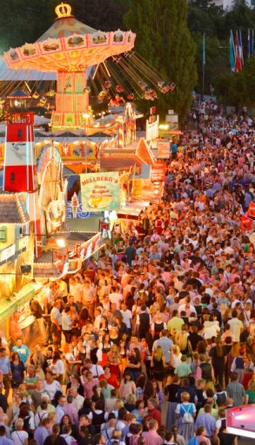
Über 1,3 Millionen Gäste aus aller Welt werden beim diesjährigen Straubinger Gäubodenvolksfest 2014 zwischen 8. und 18. August erwartet. Dies wäre absoluter Rekord in der mehr als 200-jährigen Geschichte des zweitgrößten bayerischen Volksfestes.

Foto: Fotowerbung Bernhard, Venus-Werbeagentur

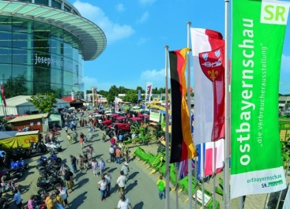
Die Ostbayernschau zählt zu den größten Verbraucherausstellungen in Deutschland. In diesem Jahr werden zur „niederbayerischen Weltausstellung“, die immer parallel zum Gäubodenvolksfest in Straubing stattfindet, wieder über 440.000 Besucher erwartet.

Foto: Fotowerbung Bernhard, Venus-Werbeagentur

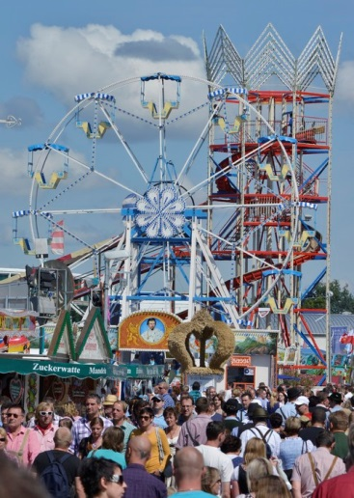
Erleben, wie unsere Großmütter und Großväter sich einst auf den Volksfesten vergnügten: der historische Bereich des Gäubodenvolksfestes macht es möglich: Fahrgeschäfte und Bierzeltstimmung wie „anno dazumal“ faszinieren immer mehr Besucher des zweitgrößten bayerischen Volksfestes.

Foto: Fotowerbung Bernhard, Venus-Werbeagentur

Hinweis für die Redaktion:
Weitere Pressetexte und attraktive Fotos in Druckqualität finden Sie im Internet unter www.ausstellungs-gmbh.de (obere Menüauswahl: Bildarchiv, Presse)

